Baltā Lotosa Ceļš

Dārgie draugi!

2023. gada janvārī un februārī Tatjanas Mikušinas vietnē «Сириус» un viņas YouTube kanālā parādījās filmas no cikla „Baltā Lotosa Ceļš”, kas sastādītas pēc Gudrības Valdoņu vēstījumiem (filmu saraksts)
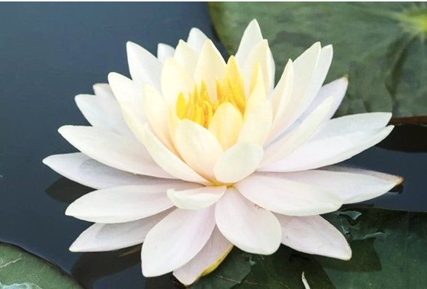

Kas tas ir Baltā Lotosa Ceļš, - un kāpēc tas tā tiek nosaukts? Tas ir tas pats Iesvētījumu Ceļš. Tam ir daudz nosaukumu: Rožu Ceļš, Iekšējais Ceļš, Augstākais Ceļš, mācekļa Ceļš... Filmās šis Ceļš Gudrības Valdoņu acīs tā tiek norādīts, īpaši godājams Austrumos. Lotosa simbols ir sens austrumu simbols.
Lotoss izaug no dūņām, bet zieda ziedlapiņas nekad pie tām nepieskaras. Lotosa zieds vienmēr paliek tīram un tiecas uz debesīm. Īstenie meklētāji līdzinās lotosa ziedam, atrasdamies dzīves biezoknī, tomēr nepiesaistās šai pasaulei, tiecoties uz Augstākajām pasaulēm. Sūfiji saka: ”Pasaulē, bet ne no šīs pasaules.” Tas, kas sasniedz tādu stāvokli, kļūst par šīs pasaules „asi”, kura dēļ izpaustā pasaule saņem Dievišķo enerģiju. Tas ir tas, uz ko mūs aicina Gudrības Valdoņi, - kļūt pārnesēji, elektrodi, lai Dievs var darboties caur mums.
Filmu autors ir Šivangs (Almati, Kazahstāna). Autora „Budas un Bodhisatvas” ilustrācijas, ievietotas katras filmas sākumā, - māksliniece Svetlana Žukovska (Minska, Baltkrievija).
Ciklam ir divas filmas, katra no tām pārstāv trīs daļas.

Pirmā filma
1.daļa. Gautama Buda
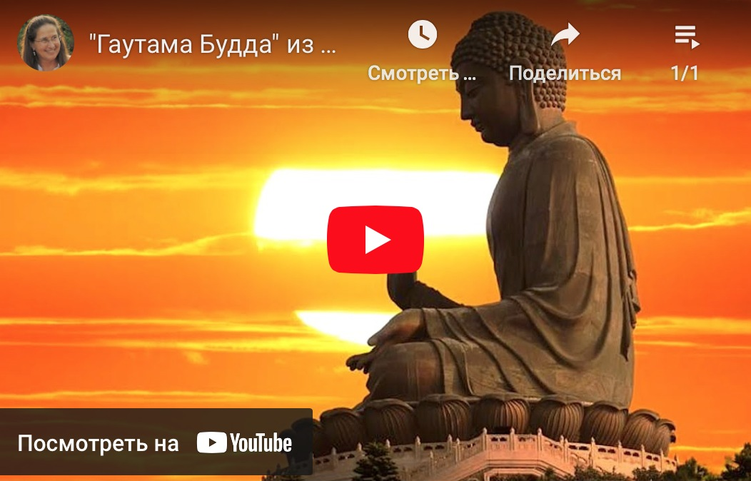
https://youtu.be/hYg-yYsHtAE

Filmā izmantoti fragmenti no Gautamas Budas 2005. gada 22. jūnija vēstījuma „Jums jāiet pa Augstāko Ceļu”.

„Jūs izdarāt savas izvēles, ievērodami Augstāko Likumu. Ja jums izdosies iziet cauri jūsu iesvētījumiem un sasniegt Kristus un Budas apziņas līmeni, neaizejot no parastās dzīves, tad tas ir tieši tas, kas no jums tiek prasīts pašreizējā cilvēces attīstības posmā.
Katrs no jums ir vērtīgs savā vietā, un katrs no jums ir spējīgs darīt to darbu, kura dēļ viņš ir atnācis iemiesojumā, atrodoties tieši tajā vietā, kur viņš ir piedzimis un dzīvo.
Jūsu dzīvē vienmēr ir vieta varoņdarbam, pašaizliedzībai un varonībai...”

Par budisma dibinātāja Gautamas Budas dzīvi varat lasīt aprakstu.

2.daļa . Padmasambhava
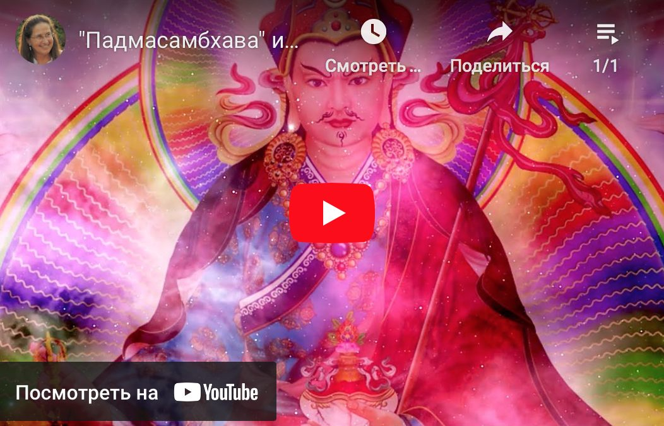
https://youtu.be/-wULme9q8NU

Filmā izmantoti fragmenti no Padmasambhavas 2009. gada 8. jūlija vēstījuma „Saruna par turpmākai evolūcijai nepieciešamajām īpašībām”.
„...līdz tam laikam, kamēr jūs neizstrādāsiet turpmākai evolūcijai nepieciešamās īpašības, jūs nekur neizkustēsieties no nāves punkta, uz kura cilvēce mīņājas jau vairākas tūkstošgades.
Es atkārtošu šīs īpašības labākai apgūšanai.
Jums nepieciešama pazemība Augstākā Likuma priekšā, jums nepieciešama tiekšanās, paklausība, pacietība un iecietība.
Tās ir galvenās īpašības.
Vēl jums nepieciešams pareizs vektors, kas dos pareizu virzienu jūsu virzībai Ceļā. Par pareizu vektoru tiek uzskatīta vēlēšanās palīdzēt visām dzīvajām būtnēm, kas eksistē šajā visumā.”
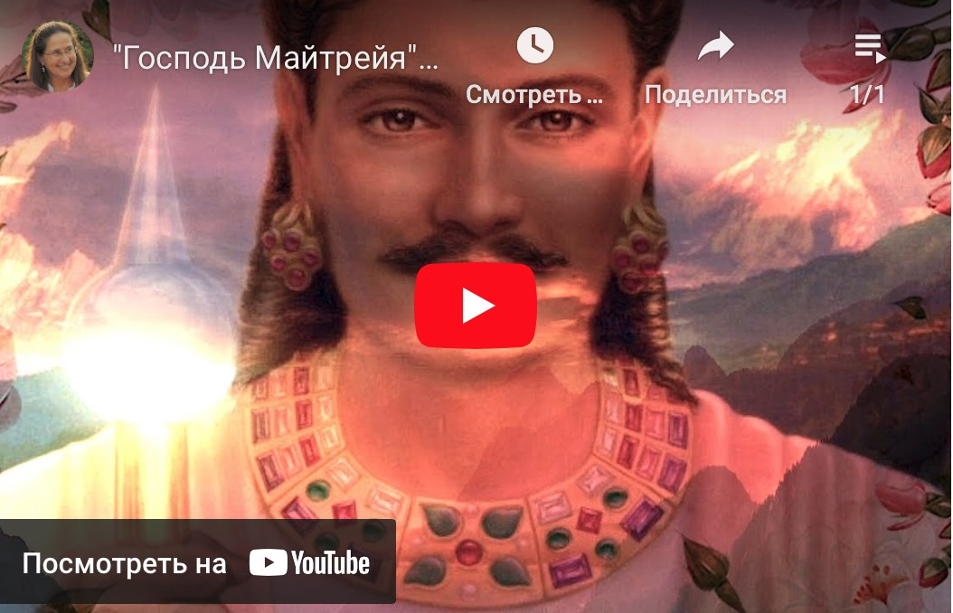
3. daļa. Kungs Maitreija
https://youtu.be/56jJ8b2Zubg

Filmā izmantoti fragmenti no Kunga Maitreijas 2006. gada 29. aprīļa vēstījuma „Paskaidrojumi par skolnieka Ceļu”.
«…necentieties iegūt kaut kādu sevišķu mistisku pieredzi. Jūs sastapsieties savā dzīvē tieši ar to situāciju, ar kuru jums jāsastopas, lai atstrādātu savu kārtējo piesaisti un nepilnību. Tā kā visas jūsu pieķeršanās ir saistītas ar visikdienišķākajām lietām, tad kur gan, ja ne jūsu parastajā dzīvē sākt atbrīvoties no jūsu piesaistēm.
Ļoti viegli ir atbrīvoties no jūsu kaitīgajiem ieradumiem, ja jūs atrodaties labvēlīgā vidē. Bet, kad jūs pastāvīgi esat kārdinājumu lokā, tad atteikties no tiem – lūk, tas ir visgrūtākais iesvētījums...”
Aprakstā par nākamo Budu Kungu Maitreiju jūs varat lasīt šeit.

Otrā filma
1. daļa. Kuaņ Iņ
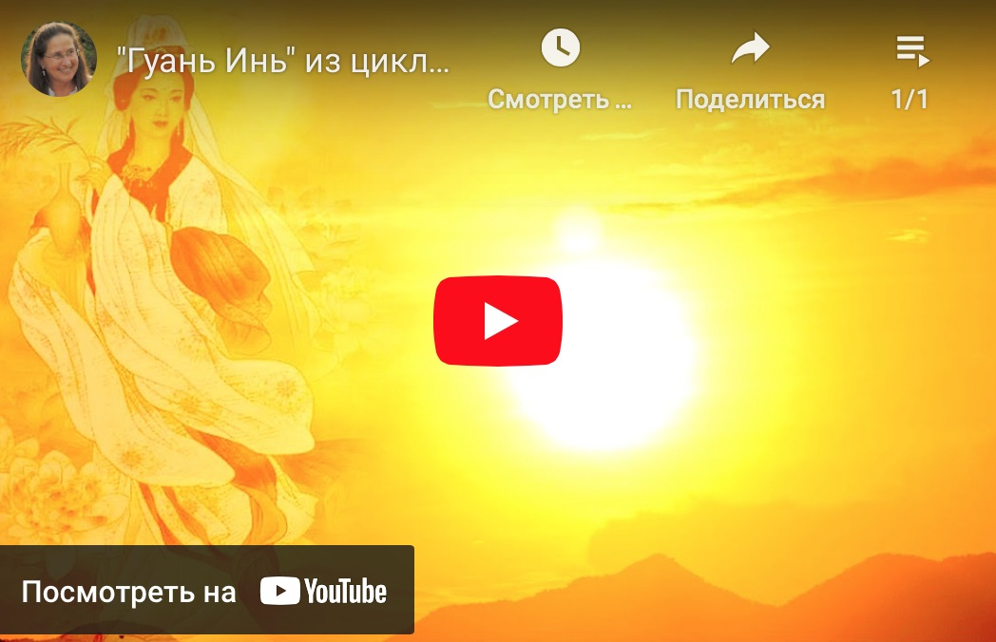
https://youtu.be/oR5USvGzA-Q

Filmā izmantoti fragmenti no Kuaņ Iņ 2011. gada 24. jūnija vēstījuma „Glābjot sevi no nekvalitatīviem apziņas stāvokļiem, jūs glābjat visu pasauli”.
Kuaņ Iņ runā par to, ka nelaimes un kataklizmas ir saistītas ar cilvēku nepilnīgo apziņu. Tāpēc, «...jo vairāk būs cilvēcisko indivīdu, kas spēj balansēt sevi, apkārtējos cilvēkus un apstākļus, jo vairāk būs viņu pūļu un centienu, jo ātrāk cilvēce ieies līdzsvarotas un stabilas attīstības koridorā.
Dzīves svētki beidzas. Pienācis laiks pastiprinātam darbam ar sevi. Glābjot sevi no nekvalitatīviem apziņas stāvokļiem, jūs glābjat visu pasauli. Jo viss mūsu pasaulē ir saistīts.”

Par Kuaņ Iņ - Žēlsirdības un līdzcietības Dievieti, lasiet aprakstā.

2.daļa. Amitabha
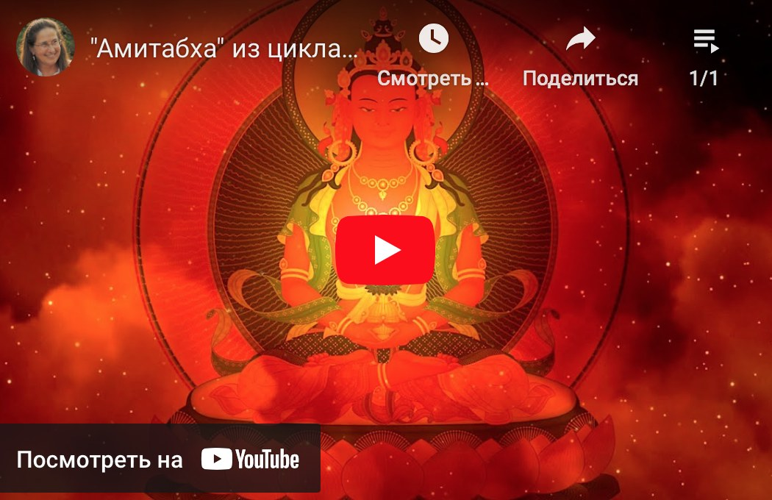
https://youtu.be/VkZPAlUBN2w

Filmā izmantoti fragmenti no Budas Amitabhas 2008. gada 27. jūnija vēstījuma „Ir pienācis laiks parādīt savu īsto Budas dabu”.
„Ļoti maz Budu ir iemiesojumā. Jums ir, ko jūs varat no viņiem pamācīties. Jūsu uzdevums ir iemācīties atrast iemiesotus Budas. Pat tad, ja Buda vai Bodhisatva sēž skrandās un lūdz žēlastības dāvanas, jums nav jāpaiet garām. Jo par jūsu garīgo līmeni var spriest pēc tā, kā jūs izturaties pret tiem Budām, kas tagad ir iemiesojumā.
Jums ir jāatrod šie Budas un jāpalīdz viņiem īstenot viņu Kalpošanu Dzīvībai.”

3.daļa. Vairočana
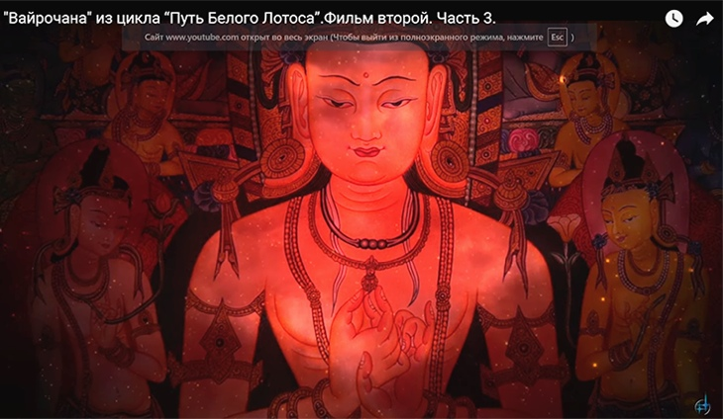
https://youtu.be/diNj9m-vAdA

Filmā izmantoti fragmenti no Budas Vairočanas 2012. gada 26. decembra vēstījuma „Jūsos slēpjas gigantisks pašnoskaņošanās potenciāls uz Augstākajām pasaulēm”.
«Nekvalitatīva mūzika, gaļas produkti, narkotikas, alkohols, nikotīns, pornogrāfija novelk jūs uz zemākajiem enerģētiskajiem līmeņiem un jūsu dvēselei liedz iespēju attīstīties.
Atsakieties no nepareiziem paraugiem un izpausmēm, un jūsu Augstākais Es spēs jūs izvest uz pareizā Ceļa. Jūs iegūsit spējas atšķirt un vairs neatgādināsit aklus kaķēnus, kas mētājas no viena garīga novirziena uz citu.
Viss Ceļš ir jūsos. Kad jūsu enerģētiskā sistēma atbrīvosies no masu apziņas modeļiem, tā būs spējīga uzskaņot jūs. Jūsos ir apslēpts gigantisks pašnoskaņošanās potenciāls uz Augstākajām pasaulēm.”
Buda Vairočana ir viens no pieciem Dhiani Budām, kā arī Karmas Valdes loceklis, un kā Dieviete Kuaņ Iņ.
Par aprakstu par Budu Vairočanu varat lasīt šeit.
Par Karmas Valdi varat lasīt aprakstā.

* * *

«Tiešām tas ir ļoti grūts Ceļš. Ceļš, kas nosēts ar rozēm un ērkšķiem.
Bet es nezinu cita ceļa. Tas ir upura ceļš, pa kuru katrs solis nāk ar grūtībām. Bet nav cita ceļa.
No ES ESMU TAS, KAS ES ESMU, vēstījuma „Rožu ceļš”, 2005. gada 5. martā

